4. MODERNIZAÇÃO E RELACIONAMENTO INSTITUCIONAL

4.1. Planejamento Estratégico

A execução do planejamento estratégico é uma das prioridades da atual gestão, e sua operacionalização em 2015 vem ocorrendo através de dois instrumentos que procuram abranger o maior espectro possível de iniciativas dando um tratamento diferenciado em seu acompanhamento: um primeiro bloco denominado de ações operacionais, que envolvem atividades já iniciadas ou projetadas em gestões anteriores e consideradas relevantes pela atual, em atenção ao princípio da continuidade; um segundo bloco denominado de iniciativas estratégicas, contemplando aquelas ações que impactam mais diretamente nos objetivos estratégicos e que possuem uma delimitação mais clara em sua execução.
As ações operacionais deverão ser executadas por meio de planos de trabalho das unidades responsáveis e serão supervisionados pelo Gabinete da Presidência, enquanto as iniciativas estratégicas foram consolidadas em um Plano de Ação e formalizadas através da Portaria 0184/2015, sendo sua execução realizada na forma de projetos e monitoradas através do sistema informatizado Channel.

4.1.1. Execução das Ações Operacionais

Em 10 de junho, dia imediatamente anterior á apresentação efetuada pelo Gabinete da Presidência a todos os servidores do TCE/SC sobre as atividades desenvolvidas no exercício, das 37 ações operacionais selecionadas ao final de fevereiro, 09 ações já estavam concluídas, 12 estavam em execução, 11 não foram iniciadas ou estavam em atraso, três apresentavam problemas na execução e duas foram descartadas.

GRAFICO 09

Fonte: GAP - Assessoria

4.1.2. Monitoramento da execução do Plano de Ações de 2015

Por sua vez, as iniciativas estratégicas contempladas no Plano de Ação de 2015 cujo gerenciamento e acompanhamento está sendo efetuado através do Software Channel, apresentaram um percentual de execução de 24,84%, situação bastante positiva considerando que o início de muitos projetos ocorreu apenas em março, com a formalização do Plano de Ação.
Essa situação está demonstrada a seguir, cuja figura reproduz o Gráfico de Gantt do Plano de Ação de 2015, sendo cada iniciativa tratada como um subprojeto e sua execução representada pela barra horizontal, onde a cor verde destaca o que foi executado até a data de corte (08/06 – linha vertical) e a cor azul o que falta executar. As barras alaranjadas indicam projetos cuja execução não havia sido lançada no sistema. Ao final de cada barra é indicado o percentual de execução.

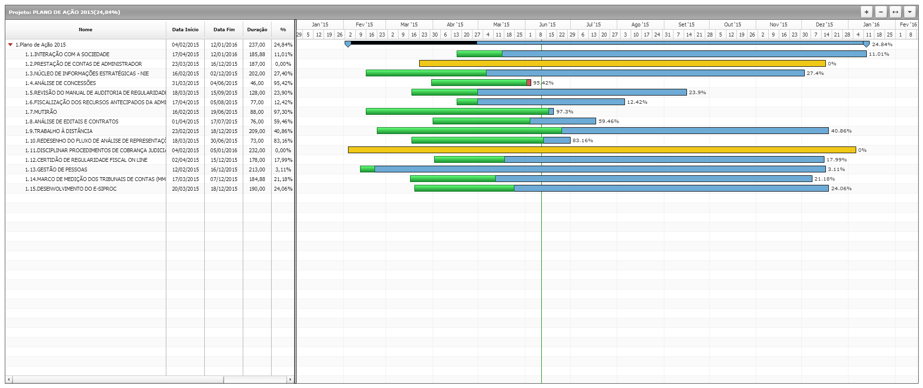
Fonte: GAP – Assessoria

4.2. Ouvidoria

A Ouvidoria do TCE/SC tem como atribuição a prestação de serviços a sociedade, notadamente quando se tratar de notícias de irregularidade em atos administrativos praticados por agente público jurisdicionado ao Tribunal. Cabe a Ouvidoria, receber críticas, sugestões de melhoria, reclamações ou informações de serviços prestados pelo Tribunal.
A Ouvidoria é acessada pelo Portal do TCE (www.tce.sc.gov.br); por email (ouvidoria@tce.sc.gov.br); via correios (Rua Bulcão Vianna, nº 90 - Caixa Postal 733 - Centro - CEP 88.020-160 - Florianópolis/SC); por Fax (48) 3221-3869), e atendimento pessoal, na sede do Tribunal de Contas do Estado.
As informações recebidas pela ouvidoria sobre indícios de ilegalidade ou irregularidade, após uma triagem, são encaminhadas para a área técnica do TCE, para análise.
Constatado o indício de irregularidade, é encaminhado novamente para a Ouvidoria com a solicitação de autuação de representação. Em qualquer hipótese, a Ouvidoria Informa aos autores as providências adotadas pelo Tribunal.
No trimestre, a Ouvidoria recebeu 260 manifestações. Destas, 44,62% referiam-se a solicitações de informações técnicas e sobre a legislação utilizada pelo TCE, no exercício de suas funções constitucionais.
As tabelas a seguir discriminam os chamados registrados pela Ouvidoria do TCE, no segundo trimestre de 2015.

TABELA 21 – DESCRIÇÃO DE DEMANDAS DOS CIDADÃOS
Natureza da Demanda | 2 °trimestre 2015
 | Quantidade |  |  | %
Críticas |  | 17 |  |  | 6,54
Sugestões |  | 2 |  |  | 0,77
Reclamações |  | 61 |  |  | 23,46
Solicitações de Informações |  | 116 |  |  | 44,62
Fornecimento de Informações relevantes |  | 31 |  |  | 11,92
Acesso à informação Lei n°12.527/11 |  | 22 |  |  | 8,46
Outros |  | 11 |  |  | 4,23
 |  |  | 260 | 100,00
Fonte: Ouvidoria

O Portal do TCE/SC destacou-se como o caminho mais utilizado para os cidadãos contatarem com a Ouvidoria, conforme dados da Tabela 22.

TABELA 22 – MEIOS DE ACESSOS À OUVIDORIA

Natureza da Demanda | Quantidade | %
Carta | 11 | 4,23
Email | 103 | 39,62
Fax | - | -
Portal do TCE | 141 | 54,23
Atendimento Pessoal | 5 | 1,92
Total | 260 | 100,00
Fonte: Ouvidoria

4.3. Divulgação Institucional

O TCE/SC tem procurado mostrar à sociedade a importância do controle externo, bem como a divulgar sua missão institucional, o seu campo de atuação e suas principais ações de fiscalização. Neste sentido, destaca-se o papel da Assessoria de Comunicação (ACOM) através do envio de releases para a imprensa, produção de matérias para internet e intranet e elaboração de livros, manuais e informativos, entre outros.
No tocante às atividades desenvolvidas pela Assessoria de Comunicação, no segundo trimestre de 2015, cabe registrar as principais ações de comunicação interna e externa, demonstradas nas tabelas 23 a 25.

4.3.1. Comunicação Interna

TABELA 23 - MATÉRIAS DIVULGADAS AO PÚBLICO INTERNO

Matérias publicadas na intranet | Comunicação Sistema Interno de Som | E-mails encaminhados para o  público interno - “Notas para  reforçar matérias publicadas  na intranet”
98 | 5 | 39

4.3.2. Comunicação Externa

TABELA 24 – MATÉRIAS ENVIADAS À IMPRENSA

Releases encaminhados | Releases aproveitados pela imprensa | Rádio Releases encaminhados | Matérias publicadas em jornais da Capital e do Interiror, na internet, em TVs e em rádios
22 | 12 | 31 | 80
Fonte: ACOM

TABELA 25 - MATÉRIAS QUE MENCIONAM O TCE

Publicadas em jornais e revistas da Capital e do Interior¹ | Publicadas em blogs e sites | Veiculadas em TVs | Veiculadas em Rádios³ | Total
212 | 93 | 83 | 18 | 406
Fonte: ACOM

4.4. Convênios e Acordos de Cooperação

O Tribunal de Contas de Santa Catarina tem intensificado a cooperação e a troca de informações com órgãos e entidades cujas atividades estão envolvidas com o controle de despesas públicas, objetivando o aprimoramento de técnicas e procedimentos no desenvolvimento de ações conjuntas de fiscalização.
A tabela a seguir apresenta os Convênios e Acordos de Cooperação, assinados no segundo trimestre de 2015.

TABELA 26 - CONVÊNIOS E ACORDOS DE COOPERAÇÃO

N° | Tipo | Instituição | Objeto |  | Valor R$ | Publicação
006/2015 | TERMO DE CONVÊNIO | SOCIESC | Concessão de estágio pelo TCE/SC, de acordo com as disposições da Resolução n. TC-088/2103, para alunos regularmente matriculados e que frequentem os cursos da SOCIESC. | R$ 850,00 MENSAL/ALUNO + VALE TRANSPORTE |  | DOTC-e nº 1.686, 14.04.15, pág. 20
008/2015 | TERMO DE CONVÊNIO | IES - Instituto de Ensino Superior da Grande Florianópolis | Concessão de estágio pelo TCE/SC, de acordo com as disposições da Resolução n. TC-088/2103, para alunos regularmente matriculados e que frequentem os cursos da IES. | R$ 850,00 MENSAL/ALUNO + VALE TRANSPORTE |  | DOTC-e nº 1.686, 14.04.15, pág. 20
009/2015 | TERMO DE CONVÊNIO | Faculdade Borges de Mendonça | Concessão de estágio pelo TCE/SC, de acordo com as disposições da Resolução n. TC-088/2103, para alunos regularmente matriculados e que frequentem os cursos da Borges de Mendonça. | R$ 850,00 MENSAL/ALUNO + VALE TRANSPORTE |  | DOTC-e nº 1.691, 23.04.15, pág. 22
010/2015 | TERMO DE CONVÊNIO | SECRETARIA DE ESTADO DA EDUCAÇÃO | Concessão de estágio pelo TCE/SC, de acordo com as disposições da Resolução n. TC-088/2103, para alunos regularmente matriculados e que frequentem o ensino médio da SED. | R$ 600,00 MENSAL/ALUNO + VALE TRANSPORTE |  | DOTC-e nº 1.698, 05.05.15, pág. 6
047/2015 | TERMO DE CONVÊNIO | TRIBUNAL DE JUSTIÇA DE SANTA CATARINA | Disponibilização, por parte do TJSC, de informações relativas às certidões de óbito ao TCESC | SEM |  | DOTJSC-e nº 2.102, 04.05.15, pág. 105
011/2015 | TERMO DE CONVÊNIO | FUNDAÇÃO EDUCACIONAL DE SÃO JOSÉ - FUNDESEJ/USJ | Concessão de estágio pelo TCE/SC, de acordo com as disposições da Resolução n. TC-088/2103, para alunos regularmente matriculados e que frequentem os cursos da FUNDESEJ/USJ. | R$ 850,00 MENSAL/ALUNO + VALE TRANSPORTE |  | DOTC-e nº 1.711, 22.05.15, págs. 27-28
012/2015 | TERMO DE CONVÊNIO | SOCIEDADE CATARINENSE DE ENSINO LTDA. - COLÉGIO ENERGIA FLORIANÓPOLIS | Concessão de estágio pelo TCE/SC, de acordo com as disposições da Resolução n. TC-088/2103, para alunos regularmente matriculados e que frequentem as séries escolares do Ensino Médio do Colégio Energia Florianópolis. | R$ 600,00 MENSAL/ALUNO + VALE TRANSPORTE |  | DOTC-e nº 1.734, 26.06.15, págs. 26
Fonte: Diretoria de Planejamento e Projetos Especiais - DPE

